Ciekawostki o dinozaurach, o których nie mieliście pojęcia
Dinozaury to fascynujące zwierzęta, o których wciąż nie wiele wiemy. Mimo tego są ciągle obecne w naszej kulturze, dzięki takim filmom jak na przykład Park Jurajski. Sprawdź przygotowane przez nas ciekawostki o dinozaurach i dowiedz się wiecej!

Ciekawostki o dinozaurach - fakty, a nie mity.

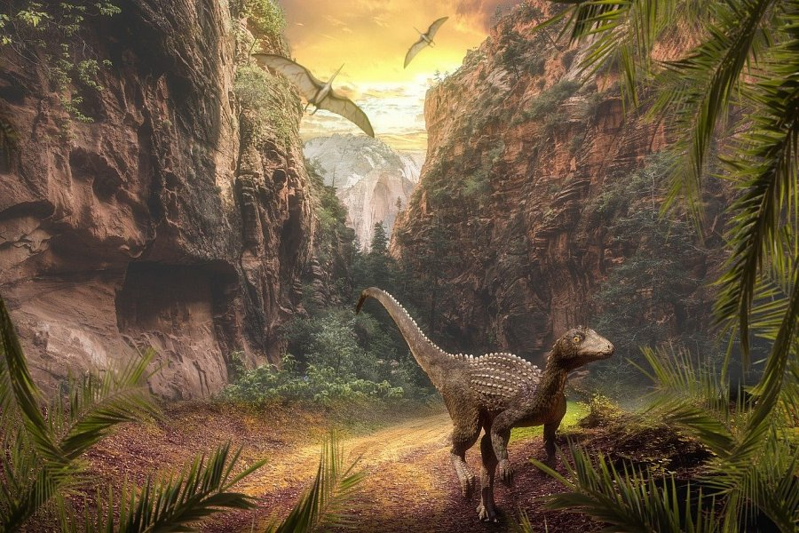
Dinozaury od momentu odkrycia pierwszych szkieletów intrygowały ludzkość. Mimo tego, że ostatni przedstawiciel wyginął ponad 65 milionów lat temu, to w dalszym ciągu są obecne w kulturze za pośrednictwem takich filmów jak na przykład Park Jurajski. Poniżej prezentujemy najciekawsze ciekawostki o dinozaurach.
Jak duże tak naprawdę były?
Dinozaury swoimi rozmiarami zawstydzały aktualnie żyjące zwierzęta. Najwięksi przedstawiciele tego gatunku mogły mierzyć nawet 120 metrów wysokości i osiągać masę do 80 ton. Oczywiście należy mieć na uwadze, że wszystkie te wartości są szacunkowe uzyskiwane na podstawie fragmentów szkieletów odnalezionych dinozaurów.

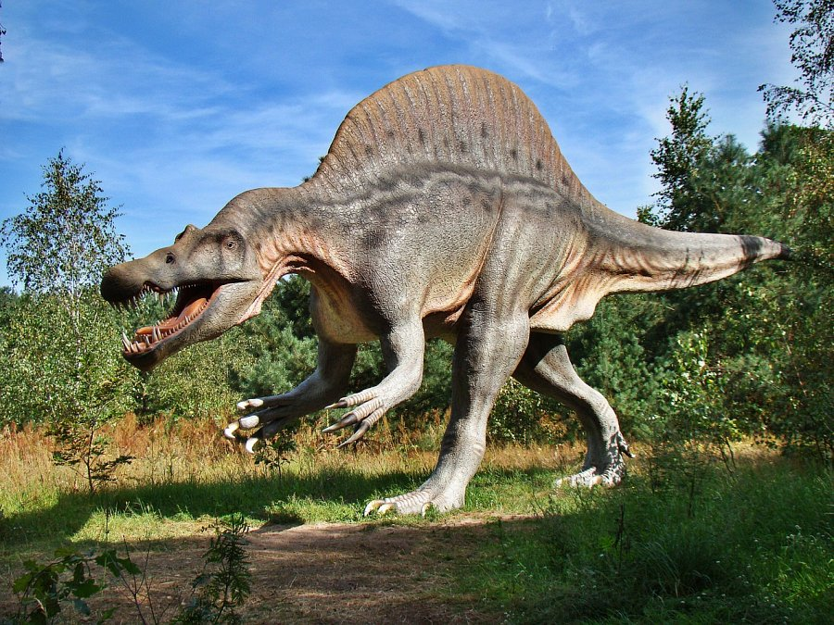
Ciekawostki o dinozaurach - zmienno czy stałocieplne?
Wiemy, że dinozaury były gadami, stąd też pierwsza myśl, że powinny być zmiennocieplne, ale czy na pewno?
Zmiennocieplne zwierzęta, czyli takie, których temperatura dostosowuje się do otoczenia w okresie zimowym, zapadają w zimowe odrętwienie i ich kości cechują się tym, że w okresie ciepłym rosną dużo szybciej niż w trakcie zimy, co sprawa, że pojawiają się na nich charakterystyczne pierścienie roczne związane z niestandardowym przyrostem. Jednak jak wykazały badania, kości dinozaurów nie posiadają pierścieni rocznych, a miejsca, w których odnaleziono szczątki dinozaurów były na tyle chłodne, że chcąc przerwać musiałyby spędzać kilka długich miesięcy w stanie ,,zimowego snu" co przy ich masie wydaje się bardzo ciężkie do zrealizowania!

Jeżeli interesują Cię pozostałe ciekawostki o dinozaurach, odwiedź naszą stronę internetową!

